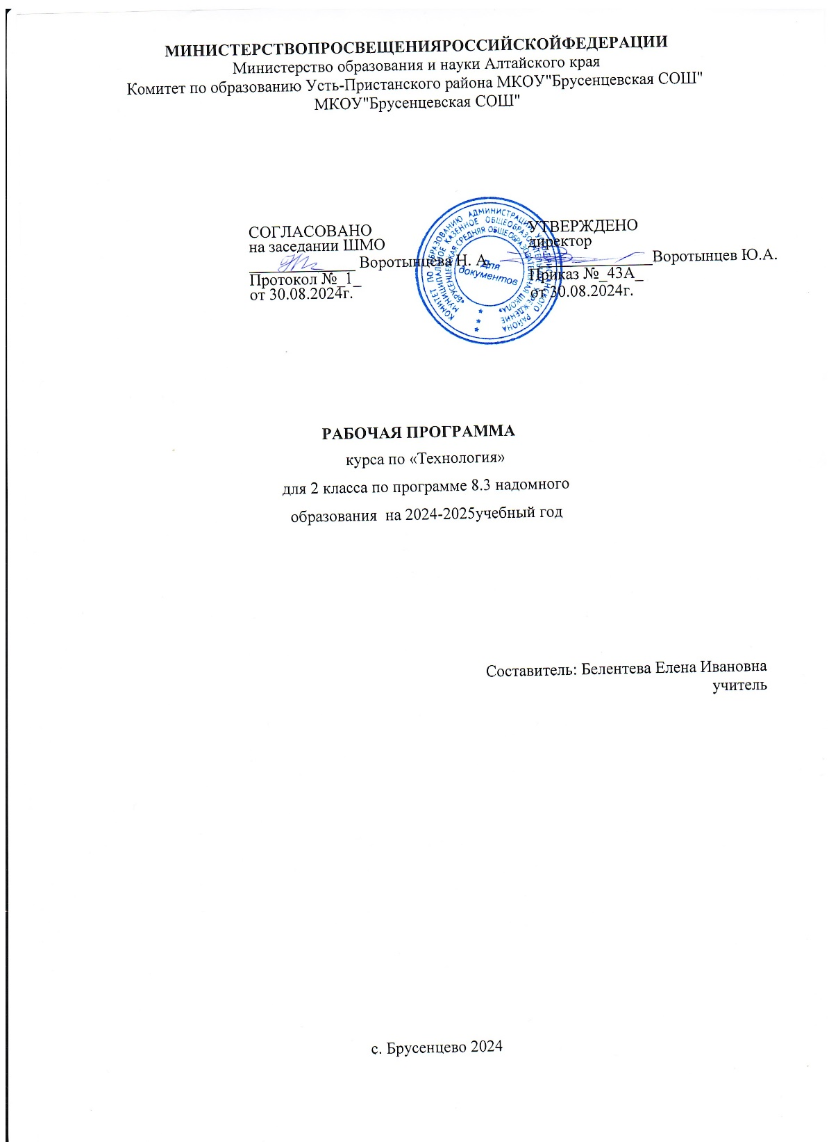

**Пояснительная записка**

Рабочая программа по курсу «Ручной труд» составлена для учащихся надомного обучения с расстройствами аутистического спектра и легкой умственной отсталостью (интеллектуальными нарушениями) на основе примерной адаптированной основной общеобразовательной программы начального общего образования обучающихся с расстройствами аутистического спектра (вариант 8.3) и в соответствии с ФГОС НОО обучающихся с ОВЗ.

Ручной труд как школьный учебный предмет имеет важное коррекционно-развивающее значение. Уроки ручного труда оказывают существенное воздействие на интеллектуальную, эмоциональную и двигательную сферы, способствуют формированию личности обучающихся, воспитанию положительных навыков и привычек.

Изучение предмета «Ручной труд» в начальной школе направлено на достижение следующих **целей**:

1. Формирование учебной познавательной деятельности учащихся через усвоение учебного материала.

2. Коррекция и развитие высших психических процессов, речи, мелкой моторики рук.

3. Воспитание положительной мотивации к обучению.

**Задачи:**

1. Формировать и закреплять знания, умения и навыки, необходимые для деятельности любого вида.

2. Прививать интерес к обучению и уверенность в успешном выполнении учебных заданий.

3. Уточнять и расширять круг представлений обучающихся о предметах и явлениях окружающей действительности.

4. Развивать и координировать слуховое и зрительное восприятие, а также мелкие движения кисти и пальцев рук.

5. Повышать уровень общего развития школьников и корригировать индивидуальные отклонения (нарушения) в развитии учащихся.

Тематическое планирование рассчитано на 0,5 час в неделю, что составляет 17 часа в год. Для реализации данного планирования был выбран учебник для 2 класса общеобразовательных организаций, реализующих адаптированные основные общеобразовательные программы, автор Л.А.Кузнецова "Технология. Ручной труд", Москва "Просвещение", 2019.

**Личностные и предметные результаты освоения учебного предмета «Ручной труд»**

**Предметные результаты**

**Минимальный уровень:**

- знание правил организации рабочего места и умение самостоятельно его организовать в зависимости от характера выполняемой работы, (рационально располагать инструменты, материалы и приспособления на рабочем столе, сохранять порядок на рабочем месте);

- знание видов трудовых работ;

- знание названий и некоторых свойств поделочных материалов, используемых на уроках ручного труда; знание и соблюдение правил их хранения, санитарно-гигиенических требований при работе с ними;

- знание названий инструментов, необходимых на уроках ручного труда, их устройства, правил техники безопасной работы с колющими и режущими инструментами;

- знание приемов работы (разметки деталей, выделения детали из заготовки, формообразования, соединения деталей, отделки изделия), используемые на уроках ручного труда;

- анализ объекта, подлежащего изготовлению, выделение и называние его признаков и свойств; определение способов соединения деталей;

- пользование доступными технологическими (инструкционными) картами;

- составление стандартного плана работы по пунктам;

- владение некоторыми технологическими приемами ручной обработки материалов;

- использование в работе доступных материалов (глина и пластилин; природные материалы; бумага и картон; нитки и ткань);

-выполнение несложного ремонта одежды)

**Достаточный уровень:**

- знание правил рациональной организации труда, включающих упорядоченность действий и самодисциплину;

- знание об исторической, культурной и эстетической ценности вещей;

- знание видов художественных ремесел;

- нахождение необходимой информации в материалах учебника, рабочей тетради;

- знание и использование правил безопасной работы с режущими и колющими инструментами, соблюдение санитарно-гигиенических требований при выполнении трудовых работ;

- осознанный подбор материалов по их физическим, декоративно-художественным и конструктивным свойствам;

- отбор оптимальных и доступных технологических приемов ручной обработки в зависимости от свойств материалов и поставленных целей; экономное расходование материалов;

- использование в работе с разнообразной наглядности: составление плана работы над изделием с опорой на предметно-операционные и графические планы, распознавание простейших технических рисунков, схем, чертежей, их чтение и выполнение действий в соответствии с ними в процессе изготовления изделия;

- осуществление текущего самоконтроля выполняемых практических действий и корректировка хода практической работы;

- оценка своих изделий (красиво, некрасиво, аккуратно, похоже на образец);

- установление причинно-следственных связей между выполняемыми действиями и их результатами;

- выполнение общественных поручений по уборке класса после уроков трудового обучения.

**Личностные результаты**

1) осознание себя как гражданина России; формирование чувства гордости за свою Родину;

2) воспитание уважительного отношения к иному мнению, истории и культуре других народов;

3) сформированность адекватных представлений о собственных возможностях, о насущно необходимом жизнеобеспечении;

4) овладение начальными навыками адаптации в динамично изменяющемся и развивающемся мире;

5) овладение социально-бытовыми навыками, используемыми в повседневной жизни;

6) владение навыками коммуникации и принятыми нормами социального взаимодействия;

7) способность к осмыслению социального окружения, своего места в нем, принятие соответствующих возрасту ценностей и социальных ролей;

8) принятие и освоение социальной роли учащегося, проявление социально значимых мотивов учебной деятельности;

9) сформированность навыков сотрудничества с взрослыми и сверстниками в разных социальных ситуациях;

10) воспитание эстетических потребностей, ценностей и чувств;

11) развитие этических чувств, проявление доброжелательности, эмоционально-нра­вственной отзывчивости и взаимопомощи, проявление сопереживания к чувствам других людей;

12) сформированность установки на безопасный, здоровый образ жизни, наличие мотивации к творческому труду, работе на результат, бережному отношению к материальным и духовным ценностям;

13) проявление готовности к самостоятельной жизни.

**Нормативная база**

* Федеральный закон Российской Федерации «Об образовании в Российской Федерации»;
* Федеральный государственный образовательный стандарт образования обучающихся с умственной отсталостью (интеллектуальными нарушениями) (утв. [приказом](http://www.garant.ru/products/ipo/prime/doc/70760670/#0) Министерства образования и науки РФ от 19 декабря 2014 г. №1599) Зарегистрировано в Минюсте РФ 3 февраля 2015 г.;
* Приказ МОиН РФ «Об утверждении федеральных перечней учебников, рекомендованных (допущенных) к использованию в образовательном процессе в образовательных учреждениях, реализующих образовательные программы общего образования и имеющих государственную аккредитацию»;
* Основная образовательная программа начального общего образования;
* Примерная адаптированная основная общеобразовательная программа образования обучающихся с умственной отсталостью (интеллектуальными нарушениями), Москва "Просвещение", 2017;

**Содержание курса**

|  |  |  |  |
| --- | --- | --- | --- |
| **№** | **Раздел** | **Краткое содержание раздела** | **Кол-во часов** |
| 1 | Работа пластилином. | Назначение пластилина и применение этого материала.  Применение резака и стеки. Соединение деталей способом промазывания. Определение на глаз и с помощью линейки высоты, длины и ширины изделия. Лепка посуды способом вдавливания и расплющивания. Отделка изделия цветным пластилином. Соединение вылепленных деталей в одно целое. Закрепление деталей на макете способом примазывания.  Лепка на плоскости форм прямоугольных геометрических тел (дидактический материал, столярные инструменты, игрушки).  Лепка предметов цилиндрической формы (кружки, стаканы для карандашей).  Лепка с натуры посуды конической формы (ведёрко, цветочный горшок) с нанесением с помощью стеки орнамента из прямых и волнистых линий.  Лепка по представлению свободных композиций «Колобок и лиса». | 5 |
| 2 | Работа с природными материалами. | Экскурсия в природу с целью сбора природного материала.  Изготовление по образцу птички из желудей, перьев и палочек или собачки. зайчика, человечка из желудей, крылаток ясеня, палочек.  Самостоятельное изготовление по образцу рыбки, черепахи. кораблика из скорлупы грецкого ореха.  Составление композиции по образцу и представлению из засушенных листьев. | 3 |
| 3 | Работа с бумагой и картоном. | Изготовление из бумаги пакета для хранения изделий, украшение его аппликацией.  Изготовление счетного материала в форме полосок, квадратов, треугольников, кругов:  - разметка бумаги и тонкого картона по шаблону;  - резание ножницами по прямым и кривым линиям.  Знакомство с видами и сортами бумаги. Правила работы с клеем и кистью. Выполнение подставки для кисти.  Изготовление бумажного шара из кругов, из полос.  Изготовление аппликации из мятой бумаги, из обрывной бумаги.  Изготовление из бумаги и картона с использованием материалов отходов поздравительных открыток, сувениров.  Изготовление по образцу плоской модели трёхсекционного светофора, указателя «переход». | 6 |
| 4 | Работа с текстильными материалами. | Изготовление стилизованных ягод из связанных пучков нитей: плетение косички.  Изготовление стилизованных фигур из связанных пучков нитей, шпагата, тесьмы.  Пришивание пуговиц с двумя отверстиями – повторение приёмов шитья (игла вверх-вниз). Завязывание узелка.  Упражнения в раскрое ткани по готовой выкройке в форме квадрата или прямоугольника.  Составление коллекции тканей с чётко выраженной лицевой и изнаночной стороной на подложке из картона.  Изготовление игольницы по самостоятельно вычерченной выкройке в форме квадрата из двух сложенных вместе кусочков ткани. | 3 |

**Учебно - методическое обеспечение.**

**-** учебник 2 класс "Технология. Ручной труд" Л.А. Кузнецова (Москва "Просвещение" 2019г.)

- методические рекомендации "Ручной труд" Л.А.Кузнецова ( Москва "Просвещение" 2017г.)

- В.В. Выганов "Оригами"( Москва, 2002)

- И.М. Петрова "Объемная аппликация"

- З.А. Богатеева "Чудесные поделки из бумаги"

- С.А. Хворостухина "Оригинальные поделки для дома"

- Н.В.Чен "Замечательные поделки своими руками" (Харьков Издательство "Клуб семейного досуга" 2009г.)

- Хордина Рос, "Большая книга развивающих занятий для детей" ( Харьков. Издательство "Клуб семейного досуга"

**Календарно-тематическое планирование**

|  |  |  |  |  |  |
| --- | --- | --- | --- | --- | --- |
| **№ урока** | **Тема урока** | **Дата** | **Планируемые результаты** | | **Деятельность учащихся** |
| **Предметные** | **Личностные** |
| 1 | Вводный урок. Правила поведения и работы на уроках ручного труда. | 12.09 | Знать правила поведения работы на уроках ручного труда. | Оценивать поступки людей, жизненные ситуации с точки зрения общепринятых норм и ценностей; | Применять на практике правила работы на уроках ручного труда. |
| 2 | Правила работы с пластилином. Лепка из пластилина прямоугольных геометрических форм. | 26.09 | Расширить представления учащихся о глине и пластилине как о поделочных материалах. | Воспитание и развитие социально значимых личностных качеств; | Беседа «Назначение глины и применение этого материала в промышленности; |
| 3 | Лепка дидактического материала: кубик большой, кубик маленький, брусок высокий, брусок низкий | 10.10 | Уметь делать из пластилина геометрические фигуры. | Осознание себя как ученика, заинтересованного посещением школы. | Лепка дидактического материала: кубик большой,  кубик маленький, брусок высокий, брусок низкий. |
| 4 | Изготовление из пластилина брусков и складывание из них ворот. | 24.10 | Уметь складывать из готовых деталей башню, дом, ворота. | Внимательно относиться к  собственным переживаниям и переживаниям других людей. | Складывание из вылепленных деталей башни, дома. |
| 5 | Работа с природными материалами. Изготовление игрушек из скорлупы ореха.  . | 14.11 | Уметь делать из природного материала поделки.  Уметь работать по образцу. | Понимание личной ответственности за свои поступки на основе представлений о правилах поведения в современном обществе.Готовность к безопасному и бережному поведению в природе и обществе. | Изготовление поделок из природного материала. |
| 6 | Работа с природными материалами Аппликация из засушенных листьев. | 28.11 | Уметь изготавливать аппликации из засушенных листьев по образцу. | Развитие навыков сотрудничества со взрослыми и сверстниками в разных социальных ситуациях. | Изготовление аппликации из сушеных листьев. |
| 7 | Работа с бумагой. Виды и сорта бумаги. Правила работы с клеем и кистью. Выполнение подставки для кисти. | 12.12 | Знать разновидности бумаги; знать правила работы с кистью и клеем. | Владение навыками коммуникации и принятыми ритуалами социального взаимодействия; | Самостоятельно работать по образцу. Знакомство с правилами работы с клеем и кистью. |
| 8 | Складывание фигурок из бумаги. | 26.12 | Уметь работать с бумагой. Знать названия геометрических фигур. | Развитие навыков сотрудничества со взрослыми и сверстниками в разных социальных ситуациях. | Изготовление фигурок из бумаги в технике оригами. |
| 9 | Правила работы с ножницами. Изготовление бумажного шара из кругов. | 23.11 | Уметь безопасно работать с ножницами. Уметь работать по образцу. | Готовность к безопасному и бережному поведению в природе и обществе. | Изготовление бумажного шара из кругов. |
| 10 | Изготовление шара из бумажных полос. | 6.02 | Уметь работать по образцу. |  | Изготовление шара из бумажных полос. |
| 11 | Изготовление предметной аппликации, состоящей из геометрических фигур. | 20.02 | Уметь делать аппликацию из геометрических фигур.  Уметь размещать предметное изображение на поверхности. | Самостоятельность в выполнении учебных заданий, поручений, договоренностей. | Изготовление аппликации из геометрических фигур «Грузовик». |
| 12 | Изготовление предметной аппликации, состоящей из геометрических фигур. | 6.03 |
| 13 | Работа с нитками. Связывание ниток в пучок. | 20.03 | Знать приемы связывания, наматывания, резания ниток. | Способность к осмыслению социального окружения, своего места в нем. | Работа с нитками. |
| 14 | Работа с пластилином. Лепка из пластилина чашки цилиндрической формы. | 10.04 | Уметь лепить из пластилина чашки цилиндрической формы. | Проявление готовности к самостоятельной жизни. | Работа по образцу. |
| 15 | Глиняные изделия конической формы. Лепка из пластилина чашки конической формы. | 17.04 | Уметь лепить из пластилина чашки конической формы. | Воспитание уважительного отношения к иному мнению. | Самостоятельная работа, работа по образцу. |
| 16 | Работа с пластилином. Лепка по представлению свободных композиций. "Колобок и лиса" | 15.05 | Знать сказку "Колобок". Уметь делать из пластилина колобка и лису. | Понимание личной ответственности за свои поступки на основе представлений о правилах поведения в современном обществе. | Изготовление поделки из пластилина на тему "Колобок и лиса" |
| 17 | Работа с пластилином. Лепка по представлению свободных композиций. "Колобок и лиса" |  |

Изменения в тематическом планировании могут быть на усмотрение педагога из-за индивидуальных особенностей учащихся.

.